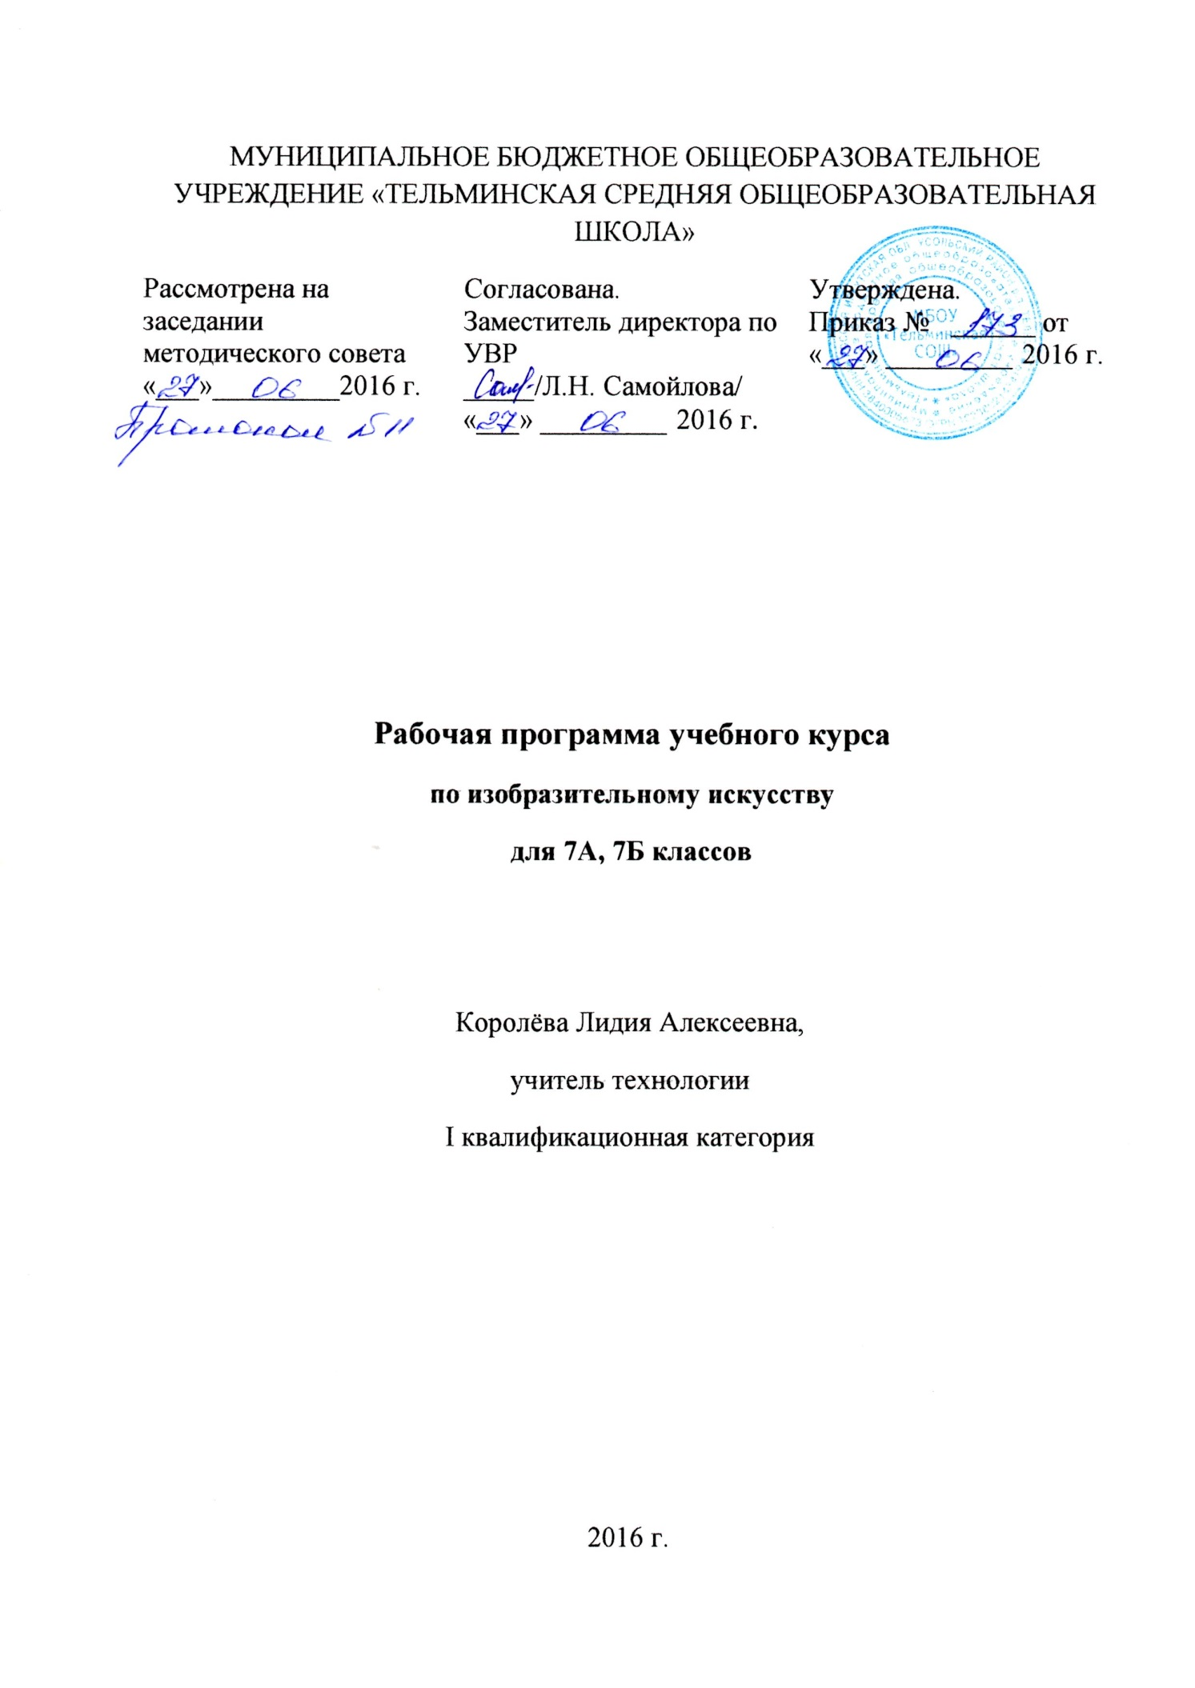

Рабочая программа по изобразительному искусству для 7-х классов разработана на основе требований к результатам освоения основной образовательной программы основного общего образования МБОУ «Тельминская СОШ» и других её разделов, с учетом изменений, внесенных в федеральный государственный образовательный стандарт основного общего образования (приказ Минобрнауки России от 31.12.2015 г. № 1577).

- Планируемые результаты освоения
Выпускник научится:
- иметь общее представление и рассказывать об особенностях архитектурно-художественных стилей разных эпох;
- понимать тенденции и перспективы развития современной архитектуры;
- различать образно-стилевой язык архитектуры прошлого;
- характеризовать и различать малые формы архитектуры и дизайна в пространстве городской среды;
- понимать плоскостную композицию как возможное схематическое изображение объемов при взгляде на них сверху;
- осознавать чертеж как плоскостное изображение объемов, когда точка – вертикаль, круг – цилиндр, шар и т. д.;
- применять в создаваемых пространственных композициях доминантный объект и вспомогательные соединительные элементы;
- применять навыки формообразования, использования объемов в дизайне и архитектуре (макеты из бумаги, картона, пластилина);
- создавать композиционные макеты объектов на предметной плоскости и в пространстве;
- создавать практические творческие композиции в технике коллажа, дизайн-проектов;
- получать представления о влиянии цвета на восприятие формы объектов архитектуры и дизайна, а также о том, какое значение имеет расположение цвета в пространстве архитектурно-дизайнерского объекта;
- приобретать общее представление о традициях ландшафтно-парковой архитектуры;
- характеризовать основные школы садово-паркового искусства;
- понимать основы краткой истории русской усадебной культуры XVIII – XIX веков;
- называть и раскрывать смысл основ искусства флористики;
- понимать основы краткой истории костюма;
- характеризовать и раскрывать смысл композиционно-конструктивных принципов дизайна одежды;
- применять навыки сочинения объемно-пространственной композиции в формировании букета по принципам икебаны;
- использовать старые и осваивать новые приемы работы с бумагой, природными материалами в процессе макетирования архитектурно-ландшафтных объектов;
- отражать в эскизном проекте дизайна сада образно-архитектурный композиционный замысел;
- использовать графические навыки и технологии выполнения коллажа в процессе создания эскизов молодежных и исторических комплектов одежды;
- узнавать и характеризовать памятники архитектуры Древнего Киева. София Киевская. Фрески. Мозаики;
- различать итальянские и русские традиции в архитектуре Московского Кремля. Характеризовать и описывать архитектурные особенности соборов Московского Кремля;
- различать и характеризовать особенности древнерусской иконописи. Понимать значение иконы «Троица» Андрея Рублева в общественной, духовной и художественной жизни Руси;
- узнавать и описывать памятники шатрового зодчества;
- характеризовать особенности церкви Вознесения в селе Коломенском и храма Покрова-на-Рву;
- раскрывать особенности новых иконописных традиций в XVII веке. Отличать по характерным особенностям икону и парсуну;
- работать над проектом (индивидуальным или коллективным), создавая разнообразные творческие композиции в материалах по различным темам;
- различать стилевые особенности разных школ архитектуры Древней Руси;
- создавать с натуры и по воображению архитектурные образы графическими материалами и др.;
- работать над эскизом монументального произведения (витраж, мозаика, роспись, монументальная скульптура); использовать выразительный язык при моделировании архитектурного пространства;
- сравнивать, сопоставлять и анализировать произведения живописи Древней Руси;
- рассуждать о значении художественного образа древнерусской культуры;
- ориентироваться в широком разнообразии стилей и направлений изобразительного искусства и архитектуры XVIII – XIX веков;
- использовать в речи новые термины, связанные со стилями в изобразительном искусстве и архитектуре XVIII – XIX веков;
- выявлять и называть характерные особенности русской портретной живописи XVIII века;
- характеризовать признаки и особенности московского барокко;
- создавать разнообразные творческие работы (фантазийные конструкции) в материале.

Выпускник получит возможность научиться:
- осознавать главные темы искусства и, обращаясь к ним в собственной художественно-творческой деятельности, создавать выразительные образы;
- применять творческий опыт разработки художественного проекта – создания композиции на определенную тему;
- понимать смысл традиций и новаторства в изобразительном искусстве XX века. Модерн. Авангард. Сюрреализм;
- характеризовать стиль модерн в архитектуре. Ф.О. Шехтель. А. Гауди;
- создавать с натуры и по воображению архитектурные образы графическими материалами и др.;
- работать над эскизом монументального произведения (витраж, мозаика, роспись, монументальная скульптура);
- использовать выразительный язык при моделировании архитектурного пространства;
- характеризовать крупнейшие художественные музеи мира и России;
- получать представления об особенностях художественных коллекций крупнейших музеев мира;
- использовать навыки коллективной работы над объемно- пространственной композицией;
- понимать основы сценографии как вида художественного творчества;
- понимать роль костюма, маски и грима в искусстве актерского перевоплощения;
- называть имена великих актеров российского театра XX века (А.Я. Головин, А.Н. Бенуа, М.В. Добужинский);

Содержание курса изобразительного искусства в 7–х классах

«ДИЗАЙН И АРХИТЕКТУРА В ЖИЗНИ ЧЕЛОВЕКА»
(34 часа)
Дизайн и архитектура – конструктивные искусства в ряду пространственных искусств.
Визуально-пластический язык и эстетическое содержание дизайна и архитектуры. Их место в семье пространственных искусств, взаимосвязь с изобразительным и декоративно-прикладным искусствами. Архитектура как отражение социальных отношений и эстетических идеалов любого века, любого народа в форме бытовых, общественных и культовых зданий, роль архитектуры в организации пространственно-структурной среды города, во многом определяющей образ жизни людей. Дизайн – логичное продолжение вклада художника в формирование вещно-предметной среды, рукотворного мира: от одежды, мебели, посуды до машин, станков и т.д.
Дизайн и архитектура как создатели «второй природы», рукотворной среды нашего обитания. Многообразие современной материально-вещной среды. Единство целесообразности и красоты, функционального и художественного в лучших образцах архитектурного и дизайнерского творчества.
Индивидуальные и коллективные практические творческие работы.

Архитектура и дизайн – конструктивные искусства в ряду пространственных искусств. Мир, который создает человек
Художник – дизайн – архитектура. Искусство композиции – основа дизайна и архитектуры (8 часов)
Возникновение архитектуры и дизайна на разных этапах общественного развития. Дизайн и архитектура как создатели «второй природы», рукотворной среды нашего обитания. Единство целесообразности и красоты, функционального и художественного.
Композиция как основа реализации замысла в любой творческой деятельности. Плоскостная композиция в дизайне. Элементы композиции в графическом дизайне: пятно, линия, буква, текст и изображение. Основные композиционные приемы: поиск уравновешенности (симметрия и асимметрия, динамическое равновесие), динамика и статика, ритм, цветовая гармония.
Разнообразные формы графического дизайна, его художественно-композиционные, визуально-психологические и социальные аспекты.
Основы композиции в конструктивных искусствах.
Гармония, контраст и эмоциональная выразительность плоскостной композиции, или «Внесем порядок в хаос!»
Прямые линии и организация пространства.
Цвет – элемент композиционного творчества.
Свободные формы: линии и тоновые пятна.
Буква – строка – текст
Искусство шрифта.
Когда текст и изображение вместе
Композиционные основы макетирования в графическом дизайне.
В бескрайнем море книг и журналов
Многообразие форм графического дизайна.

В мире вещей и зданий. Художественный язык конструктивных искусств
(8 часов)
От плоскостного изображения – к макетированию объемно-пространственных композиций. Прочтение плоскостной композиции как «чертежа» пространства. Здание – объем в пространстве и объект в градостроительстве.
Основы формообразования. Композиция объемов в структуре зданий. Структура дома и его основные элементы. Развитие строительных технологий и историческое видоизменение основных элементов здания. Унификация – важное звено архитектурно-дизайнерской деятельности. Модуль в конструкции здания. Модульное макетирование.
Дизайн как эстетизация машинного тиражирования вещей. Геометрическая структура вещи. Несущая конструкция – каркас дома и корпус вещи. Отражение времени и вещи. Взаимосвязь материала и формы в дизайне.
Роль цвета в архитектурной композиции и в дизайнерском проекте. Формообразующее и эстетическое значение цвета в архитектуре и дизайне.
Объект и пространство
От плоскостного изображения к объемному макету.
Взаимосвязь объектов в архитектурном макете.
Конструкция: часть и целое
Здание как сочетание различных объёмов. Понятие модуля.
Важнейшие архитектурные элементы здания.
Красота и целесообразность
Вещь как сочетание объемов и образ времени.
Форма и материал.
Цвет в архитектуре и дизайне.
Роль цвета в формотворчестве.

Город и человек. Социальное значение дизайна и архитектуры как среды в жизни человека (10 часов)
Исторические аспекты развития художественного языка конструктивных искусств. От шалаша, менгиров и дольменов до индустриального градостроительства. История архитектуры и дизайна как развитие образно-стилевого языка конструктивных искусств и технических возможностей эпохи.
Массово-промышленное производство вещей и зданий, их влияние на образ жизни и сознание людей. Организация городской среды.
Проживание пространства – основа образной выразительности архитектуры.
Взаимосвязь дизайна и архитектуры в обустройстве интерьерных пространств.
Природа в городе или город в природе. Взаимоотношения первичной природы и рукотворного мира, созданного человеком. Ландшафтно-парковая архитектура и ландшафтный дизайн. Использование природных и имитационных материалов в макете.
Город сквозь времени страны
Образы материальной культуры прошлого.
Город сегодня и завтра
Пути развития современной архитектуры и дизайна.
Живое пространство города
Город, микрорайон, улица.
Вещь в городе и дома
Городской дизайн.
Интерьер и вещь в доме. Дизайн пространственно-вещной среды интерьера.
Природа и архитектура
Организация архитектурно-ландшафтного пространства.
Ты – архитектор!
Замысел архитектурного проекта и его осуществление.

Человек в зеркале дизайна и архитектуры. Образ жизни и индивидуальное проектирование (8 часов)
Организация пространства жилой среды как отражение социального заказа, индивидуальности человека, его вкуса, потребностей и возможностей. Образно-личностное проектирование в дизайне и архитектуре. Проектные работы по созданию облика собственного дома, комнаты и сада.
Живая природа в доме.
Социопсихология, мода и культура как параметры создания собственного костюма или комплекта одежды.
Грим, прическа, одежда и аксессуары в дизайнерском проекте по конструированию имиджа персонажа или общественной персоны. Моделируя свой облик и среду, человек моделирует современный мир.
Мой дом – мой образ жизни
Скажи мне, как ты живешь, и я скажу, какой у тебя дом.
Интерьер, который мы создаем.
Пугало в огороде, или … под шепот фонтанных струй.
Мода, культура и ты
Композиционно-конструктивные принципы дизайна одежды.
Встречают по одежке.
Автопортрет на каждый день.
Моделируя себя – моделируешь мир.

- Тематическое планирование
Рабочая программа разработана на основе программы «Изобразительное искусство». Предметная линия учебников под редакцией Б.М.Неменского 5-8 классов – М.: Просвещение, 2015

На изучение предмета в 7-х классах основной школы отводится 1 час в неделю в течение каждого года обучения, всего 34 урока в год. Обучение ведется на базовом уровне
№  п/п | № в теме | Тема урока | Кол-во часов | Сроки |  | Тип урока | Формы и виды контроля | Примечания
 |  |  |  | По плану | По факту
Архитектура и дизайн – конструктивные искусства в ряду пространственных искусств. Мир, который создает человек. Художник – дизайн – архитектура. Искусство композиции – основа дизайна и архитектуры (8)
1 | 1 | «Основы композиции в конструктивных искусствах. Гармония, контраст и эмоциональная выразительность плоскостной композиции» | 1 | 1 неделя сентября |  | Урок изучение новых знаний. | Устный опрос. Практическая работа
2 | 2 | «Прямые линии и организация пространства» | 1 | 2 неделя сентября |  | Комбинированный урок | Фронтальный опрос. Просмотр и обсуждение работ
3 | 3 | «Цвет – элемент композиционного творчества. Свободные формы: линии и пятна» | 1 | 3 неделя сентября |  | Комбинированный урок | Просмотр и обсуждение работ. Беседа по теме урока
4 | 4 | «Буква – строка – текст. Искусство шрифта» | 1 | 4 неделя сентября |  | Комбинированный урок | Творческое обсуждение работ, выполненных на уроках
5 | 5 | «Буква – строка – текст. Искусство шрифта» | 1 | 1 неделя октября |  | Комбинированный урок | Творческое обсуждение работ, выполненных на уроках
6 | 6 | «Композиционные основы макетирования в полиграфическом дизайне. Текст и изображение, как элементы композиции» | 1 | 2 неделя октября |  | Комбинированный урок | Анализ творческих работ
7 | 7 | «Многообразие форм полиграфического дизайна» | 1 | 3 неделя октября, |  | Комбинированный урок | Анализ творческих работ, выполненных на уроках и дома.
8 | 8 | «Многообразие форм полиграфического дизайна» | 1 | 4 неделя октября |  | Урок формирования новых знаний. | Анализ творческих работ, выполненных на уроках и дома.
В мире вещей и зданий. Художественный язык конструктивных искусств (8)
9 | 1 | «Объект и пространство. Плоскостного изображения к объемному макету. Соразмерность и пропорциональность» | 1 | 1 неделя ноября |  | Урок изучения новых знаний. | Анализ творческих работ, выполненных на уроках
10 | 2 | «Архитектура – композиционная организация пространства. Взаимосвязь объектов в архитектурном макете» | 1 | 2 неделя ноября |  | Комбинированный урок | Творческое обсуждение работ, выполненных на уроке.
11 | 3 | «Конструкция: часть и целое. Здание как сочетание различных объемных форм. Понятие модуля» | 1 | 3 неделя ноября |  | Комбинированный урок | Творческое обсуждение работ, выполненных на уроке.
12 | 4 | «Важнейшие архитектурные элементы здания» | 1 | 4 неделя ноября |  | Комбинированный урок | Творческое обсуждение работ
13 | 5 | «Вещь: красота и целесообразность. Единство художественного и функционального в вещи. Вещь как сочетание объемов и материальный образ времени» | 1 | 1 неделя декабря |  | Урок формирования новых умений | Творческое обсуждение работ, выполненных на уроке и дома
14 | 6 | «Вещь:  красота и целесообразность. Единство художественного и функционального в вещи. Вещь как сочетание объемов и материальный образ времени» | 1 | 2 неделя декабря |  | Урок формирования новых умений | Творческое обсуждение работ, выполненных на уроке и дома х на уроке
15 | 7 | «Роль и значение материала в конструкции» | 1 | 3 неделя декабря |  | Комбинированный урок | Творческое обсуждение работ, выполненных на уроке.
16 | 8 | «Цвет в архитектуре и дизайне» | 1 | 4 неделя декабря |  | Комбинированный урок | Творческое обсуждение работ
Город и человек. Социальное значение дизайна и архитектуры как среды в жизни человека (10)
17 | 1 | «Город сквозь времена и страны. Образно – стилевой язык архитектуры прошлого» | 1 | 2 неделя января |  | Урок изучения новых знаний | Подобрать зрительный ряд с тематическими картинами русских живописцев
18 | 2 | «Город сегодня и завтра. Тенденции и перспективы развития современной архитектуры» | 1 | 3 неделя января |  | Урок изучения новых знаний | Подготовить сообщение или мультимедийную презентацию о художниках
19 | 3 | «Живое пространство города. Город, микрорайон, улица» | 1 | 4 неделя января |  | Комбинированный урок | Творческое обсуждение работ
20 | 4 | «Живое пространство города. Город, микрорайон, улица» | 1 | 1 неделя февраля |  | Комбинированный урок | Творческое обсуждение работ
21 | 5 | «Интерьер и вещь в доме. Дизайн – средство создания пространственно-вещной среды интерьера» | 1 | 2 неделя февраля |  | Комбинированный урок | Творческое обсуждение работ, выполненных на уроке и дома
22 | 6 | «Интерьер и вещь в доме. Дизайн – средство создания пространственно-вещной среды интерьера» | 1 | 3 неделя февраля |  | Комбинированный урок | Творческое обсуждение работ, выполненных на уроке и дома
23 | 7 | «Природа и архитектура. Организация архитектурно-ландшафтного пространства» | 1 | 4 неделя февраля |  | Урок изучения новых знаний | Творческое обсуждение работ, выполненных на уроке и дома
24 | 8 | «Природа и архитектура. Организация архитектурно-ландшафтного пространства» | 1 | 1 неделя марта |  | Урок изучения новых знаний | Творческое обсуждение работ, выполненных на уроке и дома
25 | 9 | «Ты – архитектор. Проектирование города: архитектурный замысел и его осуществление» | 1 | 2 неделя  марта |  | Урок обобщения и систематизации изученного материала | Творческое обсуждение работ, выполненных на уроке и дома
26 | 10 | «Ты – архитектор. Проектирование города: архитектурный замысел и его осуществление» | 1 | 3 неделя  марта |  | Урок обобщения и систематизации изученного материала | Творческое обсуждение работ, выполненных на уроке и дома
Человек в зеркале дизайна и архитектуры. Образ жизни и индивидуальное проектирование (8)
27 | 1 | «Интерьер комнаты – портрет хозяина. Дизайн вещно-пространственной среды жилища» | 1 | 1 неделя апреля |  | Урок изучения новых знаний. | Творческое обсуждение работ
28 | 2 | «Дизайн и архитектура моего сада» | 1 | 2 неделя апреля |  | Комбинированный урок. | Творческое обсуждение работ
29 | 3 | «Мода, культура и ты. Композиционно-конструктивные принципы дизайна одежды» | 1 | 3 неделя апреля |  | Урок обобщения и систематизации изученного. | Творческое обсуждение работ
30 | 4 | «Мой костюм – мой облик. Дизайн современной одежды» | 1 | 4 неделя апреля |  | Урок изучения новых знаний. | Творческое обсуждение работ
31 | 5 | «Грим, визажистика и прическа в практике дизайна» | 1 | 1 неделя мая |  | Комбинированный урок. | Творческое обсуждение работ
32 | 6 | «Имидж: лик или личина? Сфера имидж - дизайна. Моделируешь себя – моделируешь мир» | 1 | 2 неделя мая |  | Урок изучения новых знаний. | Творческое обсуждение работ
33 | 7 | «Интерьер комнаты – портрет хозяина. Дизайн вещно-пространственной среды жилища» | 1 | 3 неделя мая |  | Урок изучения новых знаний. | Творческое обсуждение работ
34 | 8 | «Интерьер комнаты – портрет хозяина. Дизайн вещно-пространственной среды жилища» | 1 | 4 неделя мая |  | Урок обобщения и систематизации изученного. | Творческое обсуждение работ

